**At verja vaksin**

**Hvat tú kanst vænta**

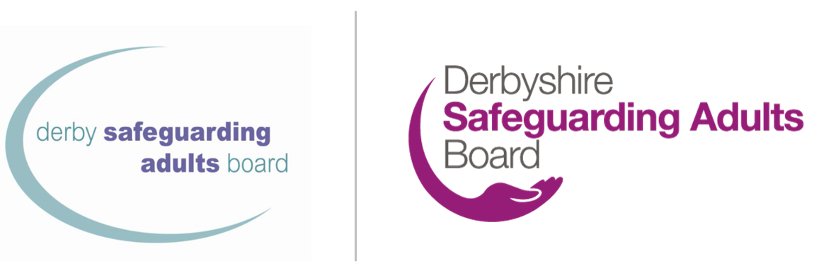

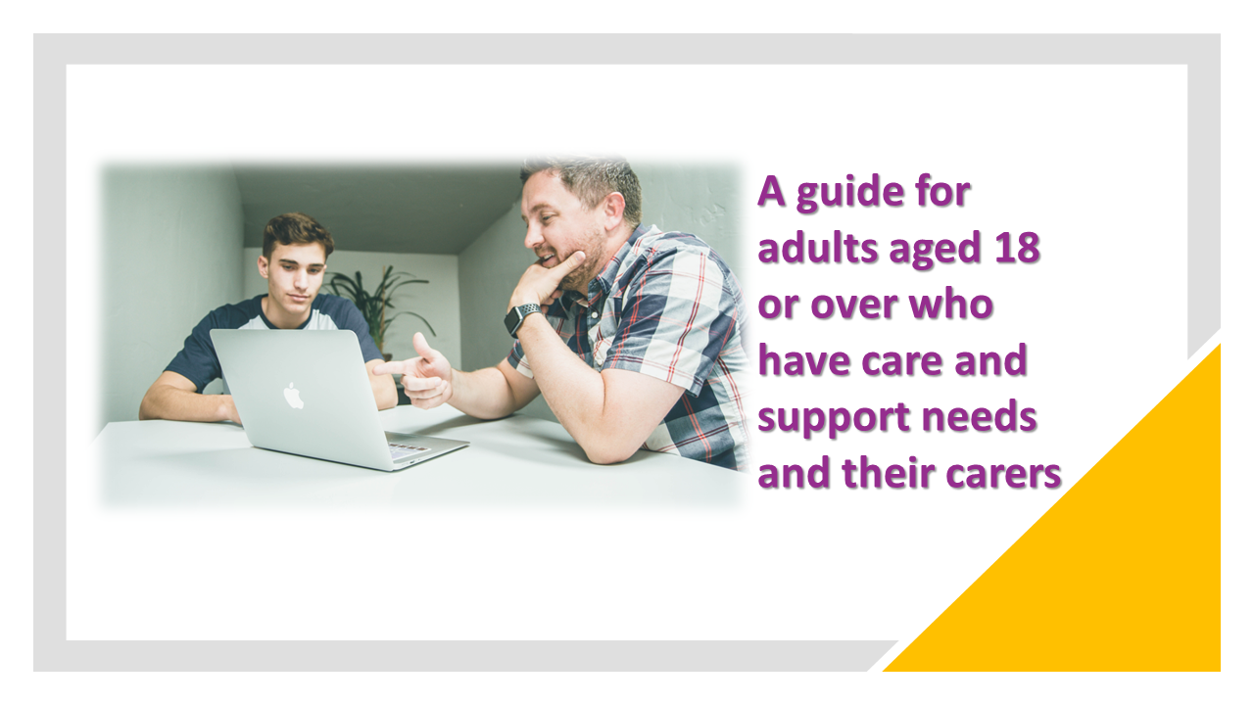

|  |
| --- |
| Títt høvuðskontaktpunkt í trygdartilgongdini er: |

|  |
| --- |
| Tey kunnu setast í samband við: Telefon:  Teldupostur:  Neyðtelefon:  Telefon uttanfyri tíðartíð: |

# Hví tú hevur fingið hetta fylgiseðilin

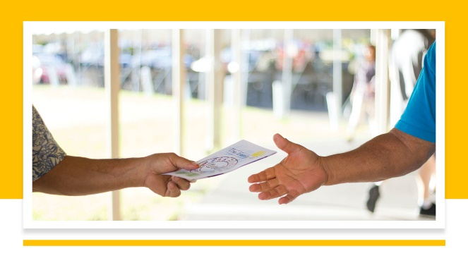Tað hava verið nakrar stúranir um tína trygd og vælveru, og vit vilja fegin stuðla tær, so tú ert tryggur. Hesin stuðulin kallast trygd. Um tú ert umsorganari, hevur tú fingið henda fylgiseðilin, tí tað er stúrin um trygdina og vælveruna hjá tí persóninum, tú hevur umsorgan fyri.

Øll hava rætt til at liva uttan skaða og vanrøkt.

Vit fáa kanska at vita, at ein persónur verður særdur ella misnýttur. Tá ótti kemur fram, royna vit síðan at finna útav, hvat er hent.

|  |
| --- |
| Í løtuni eru vit stúrin um: |

# Hvat tú kanst vænta: Vernd av vaksnum

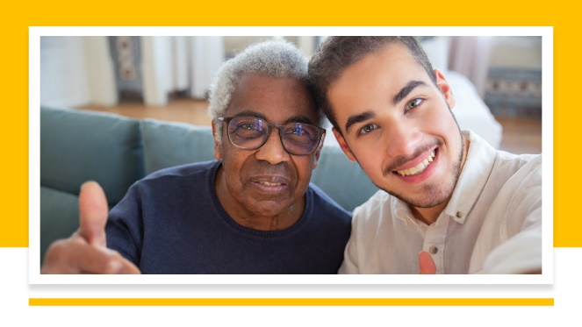

* Vit fara at tosa við teg/tykkum ella biðja aðrar umboðsstovur tosa við teg/tykkum um, hvussu tú/vilt/vilja vera tryggur/trygg.
* Saman við tær og/ella tínum umboðsmanni gera vit eina ætlan at halda teg tryggan.
* Ymiskar felagsskapir eru kanska uppi í hesi ætlanini, og teir hava uppgávur, sum teir skulu gera saman við tær ella fyri teg.
* Tú kanst verða boðin á ein trygdarfund, har tú og allir serfrøðingarnir, sum kunnu stuðla tær, kunnu hjálpa.
* Um tú/hevur/hava trupulleikar við at taka avgerðir ella skilja upplýsingar um verjutilgongdina, arbeiða vit saman við tær/tykkum fyri títt/tykkara besta, har tað er neyðugt.
* Í endanum av trygdartilgongdini vilja vit vita, hvussu tú helt, at tað gekst.
* Í allari verndartilgongdini eru tín vælferð, trygd og rættindi okkara raðfesting.

|  |
| --- |
| Felagsskapir, sum møguliga eru uppi í at hjálpa tær at tryggja: |

# Tíni sjónarmið/sjónarmiðið hjá tínum umsorgan



Vinarliga skráset/skrásetið tíni/tykkara sjónarmið her. Um tú ert umsorganari, kanst tú hjálpa tí persóninum, tú hevur umsorgan fyri, at fylla henda partin av oyðiblaðinum út, ella um tey ikki eru før fyri at fylla tað út, kanst tú fylla tað út teirra vegna.

Um tú vilt, kanst tú deila hetta við tín høvuðskontakt.

Tú kundi tikið upp:

* Tíni áskoðan um vandarnar, sum eru eyðmerktar
* Tað, sum tú ynskir at henda í framtíðini, fyri at hjálpa tær at vera tryggur
* Hvat tú heldur, at staðbundnar umboðsstovur kunnu gera fyri at stuðla tær
* Alt annað, sum tú heldur, at umboðsstovurnar áttu at vita

|  |
| --- |
| Skriva tína áskoðan her (um tú ert umsorgan kanst tú siga hetta niðanfyri): |

# Tínar upplýsingar



Tú/fært/fáa upplýsingar á ein hátt, sum vit vóna, at tú/skiljir/skilja.

Tú/veitst/vita, hvat hendir, og tú/fært/fáa tíni/tykkara sjónarmið tikin í huga.

Tú kanst fáa onkran, tú velur, at stuðla tær. Ein talsmaður kann hjálpa tær at siga tað, tú vilt siga. Tey kunnu hjálpa til við at tryggja sær, at onnur umhugsa tína áskoðan.

* Í Derbyshire verður óheftur málsvarastuðul veittur av [Cloverleaf Advocacy](https://cloverleaf-advocacy.co.uk/areas/derbyshire), telefon 01924 454875
* Í Derby City verður óheftur málsvarastuðul veittur [Disability Direct](https://www.disabilitydirect.com/)  við, telefon 01332 299449

Tínar upplýsingar mugu kanska deilast við onnur, hetta kann fevna um starvsfólk í NHS ella løgregluna. Vit fara einans at deila upplýsingar, tá tað er neyðugt og í tråd við [privatlívsfráboðanirnar frá Derbyshire County Council](https://www.derbyshire.gov.uk/council/gdpr/privacy-notices/privacy-notices.aspx) og [friðhelgisfráboðanirnar frá Derby City Council](https://www.derby.gov.uk/site-info/privacy-notices/about/).

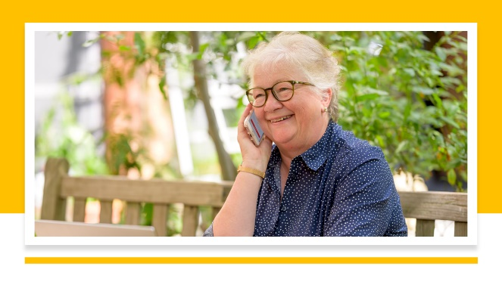

# Onnur sambond

* [Løgreglan](https://www.derbyshire.police.uk/) – í eini neyðtelefon 999; ikki-neyðtelefon 101
* [Ring til Derbyshire](https://www.derbyshire.gov.uk/council/contact-us/call-derbyshire/call-derbyshire.aspx) – 01629 533190
* [Heimasíða Derbyshire Safeguarding Adults Board](https://www.derbyshiresab.org.uk/home.aspx), heimasíða [Derby City Adult Care](https://www.derby.gov.uk/site-info/privacy-notices/about/) ella telefon 01332 640777
* [Derby City Council Multi-Agency Safeguarding Hub (MASH)](https://www.derby.gov.uk/health-and-social-care/safeguarding-adults-at-risk/safeguarding-vulnerable-adults/#page-6) - telefon 01332 642855, fax 01332 643299
* [Age UK Derby og Derbyshire](https://www.ageuk.org.uk/derbyandderbyshire/) – telefon 01773 766922
* [Community Action Derby](https://www.communityactionderby.org.uk/) – telefon 01332 346266
* [CVS (Community Voluntary Support) – Amber Valley](https://avcvs.org/) – telefon 01773 512076
* [CVS (Community Voluntary Support) – Bolsover-Bassetlaw](https://www.bcvs.org.uk/) – telefon 01246 605075 (Bolsover) ella 07923 256 973 (Bassetlaw)
* CVS (Community Voluntary Support) – Chesterfield og North Derbyshire LINKS – telefon 01246 274844, teldupost [linkscvs@btconnect.com](mailto:linkscvs@btconnect.com)
* [CVS (Community Voluntary Support) – Derbyshire Dales](https://www.ddcvs.org.uk/) – telefon 01629 812154
* [CVS (Community Voluntary Support) – Erewash](https://www.erewashvoluntaryaction.org.uk/) – telefon 01159 466740
* [CVS (Community Voluntary Support) – High Peak](https://highpeakcvs.org.uk/) – telefon 01663 735350
* [CVS (Community Voluntary Support) – South Derbyshire](https://www.sdcvs.org.uk/) – telefon 01283 219761
* [Derby Drug and Alcohol Recovery Service](https://derbydrugandalcohol.nhs.uk/) – telefon 0300 790 0265
* [Derbyshire Carers Association](https://derbyshirecarers.co.uk/) – telefon 01773 833 833
* Derbyshire Domestic Abuse Helpline er ein serfrøðingur hjálpartelefon fyri øll offur fyri húsligan misbrúk – telefon 0800 019 8668, sms 07534 617 252
* [Derbyshire LGBT+](https://www.derbyshirelgbt.org.uk/) veitir serfrøðingastuðul til LGBT-fólk í Derbyshire – telefon 01332 207704
* [Derbyshire Recovery Partnership](https://www.derbyshirehealthcareft.nhs.uk/services/drugs-and-alcohol-support/derbyshire-recovery-partnership) (rúsevni og/ella alkohol)
* Derbyshire Victim Services – telefon 0808 612 6505
* [Hjálpartelefon fyri nútímans trælahald](https://www.modernslaveryhelpline.org/) – telefon 0800 0121 700
* [Landshjálpartelefonin fyri húsmisbrúk](https://www.nationaldahelpline.org.uk/) ([athvarf](https://refuge.org.uk/?gclid=EAIaIQobChMIp9mUtNeZ_QIVC-vtCh1NjQiNEAAYASAAEgJjpvD_BwE) og [kvinnuhjálp](https://www.womensaid.org.uk/)) – telefon 0808 2000 247
* [Voldtektskreppa](https://rapecrisis.org.uk/) – telefon 0808 802 9999
* [SAIL (Sexual Abuse and Incest Line)](https://www.sailderbyshire.org.uk/) – telefon 0800 028 2678, sms 07522 561397
* [Samaritanar](https://www.samaritans.org/how-we-can-help/contact-samaritan/?utm_source=google&utm_medium=organic&utm_campaign=onebox) – telefon 116 123
* [Stop Hate UK](https://www.stophateuk.org/) – telefon 0800 138 1625
* [SV2](https://www.sv2.org.uk/help-support/) stuðlar offrum fyri kynsligum harðskapi – telefon 01773 746115
* [Victim Support UK](https://www.victimsupport.org.uk/help-and-support/?gclid=EAIaIQobChMIiP3RpdiZ_QIVzO3tCh2zugs7EAAYASAAEgIhSPD_BwE) – telefon 08 08 16 89 111

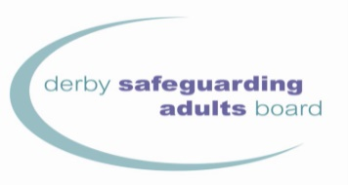



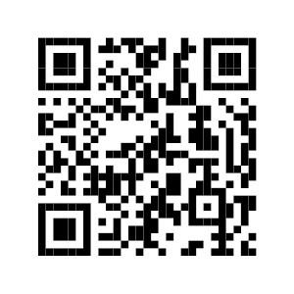

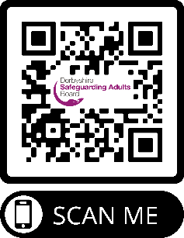

At brúka QR-kodurnar

1. Lat myndatólsappina upp.
2. Vel myndatólið aftanfyri í myndamodus.
3. Centrera QR-kóðan, sum tú vilt skanna á skíggjanum, og halt telefonini stillari í nøkur sekund.
4. Trýst á fráboðanina, sum poppar upp, fyri at lata leinkið upp (tú mást vera knýttur til internetið fyri at gera hetta).

[www.derbysab.org.uk](http://www.derbysab.org.uk) [www.derbyshiresab.org.uk](http://www.derbyshiresab.org.uk)

Um tú vilt fáa hendan fylgiseðilin á einum øðrum máli ella sniði, kanst tú senda teldupost [til DerbyshireSAB@derbyshire.gov.uk](mailto:DerbyshireSAB@derbyshire.gov.uk) til íbúgvar í Derbyshire og [DSAB@derby.gov.uk](mailto:DSAB@derby.gov.uk) til íbúgvar í Derby City.

